Настройки просмотра видеонаблюдения
Пер. Засыпной,8,8А,10,12А,14А
Для просмотра видео необходимо скачать и установить программу CMS версии 3.1.0.9.
Её необходимо скачивать с сайта https://optimus-cctv.ru. Файл установки можно найти следующим образом. Выбрать раздел Тех. Поддержка – Прошивки и ПО – Оборудование Optimus – программное обеспечение для оборудование Optimus - IP-E, IP-H, AHD-R и NVR – CMS – WIN – CMS – 3.1.0.9
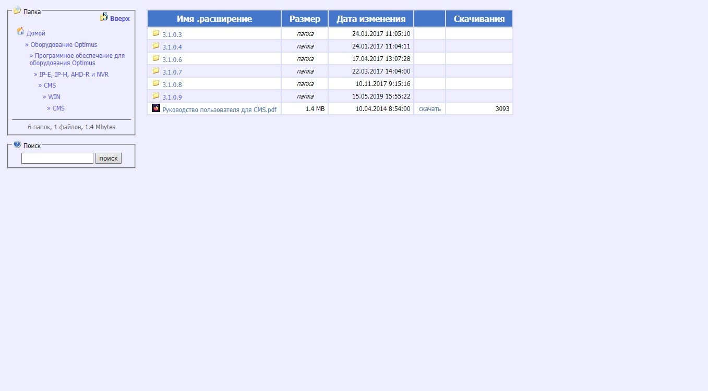
Для отображения видеопотока необходимо добавить устройство следующим образом:
В правом нижнем углу программы выбрать СИСТЕМА, далее (красная кнопка, расположенная выше) выбрать УСТРОЙСТВА, затем ДОБАВИТЬ ОБЛАСТЬ (создаётся с произвольным названием) и нажать ДОБАВИТЬ УСТРОЙСТВО.
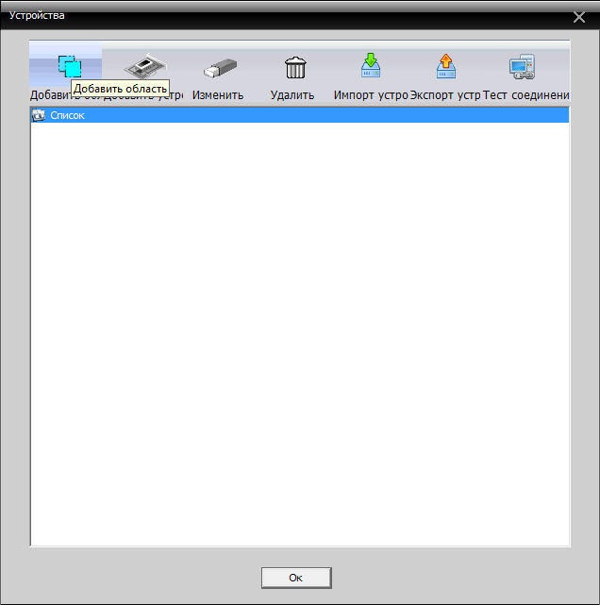 | 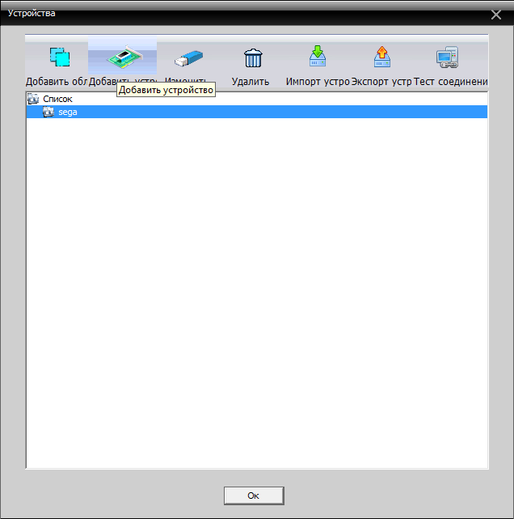
Для добавления устройства необходимо заполнить предложенные поля следующим образом:
Установить галочку на поле Cloud, ввести Cloud ID, имя (логин) и пароль (при необходимости)
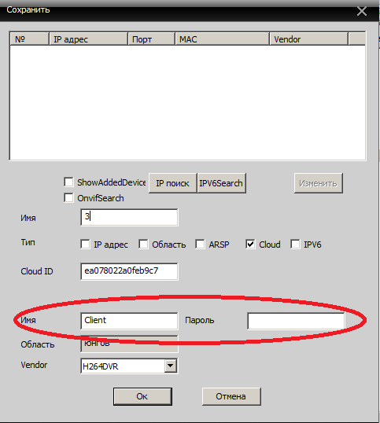

Данные для входа в систему:
Cloud ID для пер. Засыпной - 3f58d3c7b84d42c9
Имя: Client
Пароль: отсутствует, поле остаётся пустым

Для просмотра видео в реальном времени необходимо дважды нажать на добавленную область (левый верхний угол программы), в появившемся списке выбрать добавленное устройство, дважды нажать на него и выбрать необходимую камеру
